IL CIELO D’INVERNO: ASTRONOMIA E METEOROLOGIA

Nel freddo cielo invernale è facile riconoscere le costellazioni più importanti. Si può iniziare dalla contemplazione del cacciatore Orione, visibile in dicembre a serata avanzata nel quadrante sud-orientale. Non è difficile scorgere le tre stelle della sua cintura, allineate ed equidistanti; nel vertice superiore sinistro (la spalla del gigante Orione) brilla Betelgeuse, dal colore rossastro: è una supergigante che dista dalla Terra circa 500 anni-luce, molto rarefatta, che se fosse alla distanza del nostro Sole, brillerebbe diecimila volte tanto la nostra stella. E’ una stella vecchia, al contrario della giovane Rigel, nel vertice inferiore destro (i piedi del cacciatore); essa è una supergigante azzurra molto calda. Con un po’ di attenzione si possono individuare le diverse colorazione delle due stelle. Poco sotto la cintura di Orione, è visibile in condizioni di cielo molto terso la nebulosa M42, la “Grande nebulosa di Orione”; è una zona di intensa formazione stellare, una “nursery astronomica” in cui nascono continuamente nuove stelle. Accompagnano il cacciatore Orione, che nella mitologia fu ucciso dal morso dello Scorpione (e per questo le due costellazioni sono agli antipodi della sfera celeste), i suoi due fedeli cani, il maggiore ed il minore. Nel Cane Maggiore brilla la bellissima Sirio, distante circa nove anni-luce. Gli antichi egizi si basavano su di essa per scandire il loro calendario: il suo sorgere poco prima del Sole preannunciava le piene del Nilo. Poco sopra è visibile Procione, nel Cane Minore. Poco sopra, brillano Castore e Polluce, i due Gemelli.

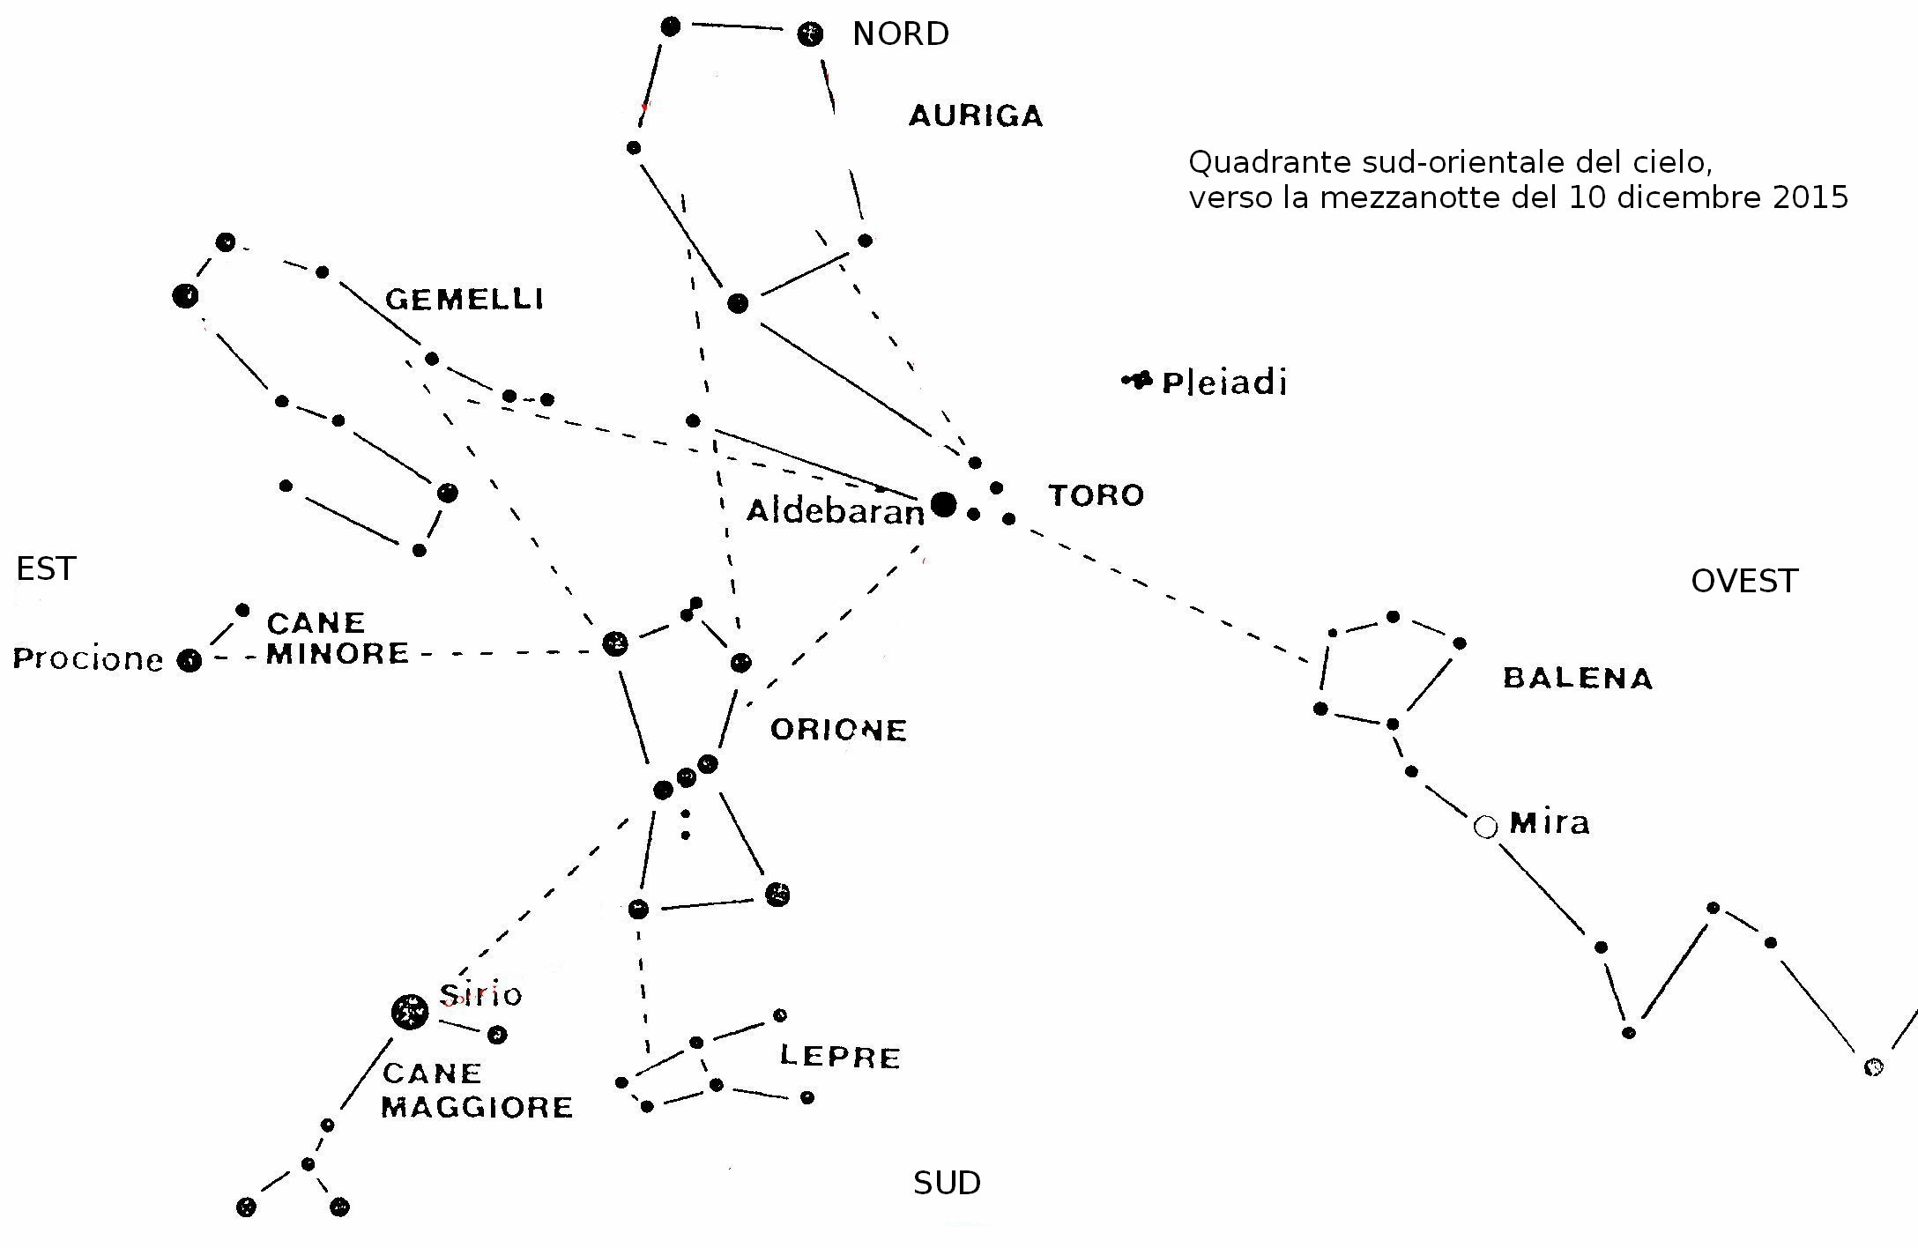

Spostando la vista verso ovest, si nota facilmente un’altra stella molto luminosa, Aldebaran, del Toro. Il suo nome significa “l’inseguitrice”; essa, infatti segue nel cielo le bellissime Pleiadi, migliaia di stelle calde azzurre di recente formazione; appaiono come un piccolo agglomerato di stelle che viene talvolta scambiato per l’Orsa Minore (il “piccolo carro”), che si trova, invece, presso il Polo Nord celeste. Le Pleiadi si possono apprezzare ad occhio nudo: se ne scorgono allora sette - le sette figlie di Atlante, se si è dotati di ottima vista ed il cielo è terso. Le Pleiadi sono spesse citate in letteratura, da Omero ad Annunzio. Una di esse, Alcyone, è il titolo di una raccolta di poesie del poeta abruzzese. In questo periodo non ci sono pianeti visibili nelle ore serali e della prima notte.
Dalle abissali distanze del cosmo, trasferiamoci entro i primi dieci km di altezza dal suolo nella nostra Terra. In questa fascia (troposfera) hanno luogo i fenomeni atmosferici. Nel momento in cui leggerete questo articolo, sarà probabilmente terminato il possente predominio dell’anticiclone sul Nord Italia; con il suo indebolimento e il contemporaneo probabile arrivo di aria artica più fredda, il periodo mite e nebbioso avrà lasciato il posto a giornate più fredde e piovose. Ma cosa possiamo dire sull’inverno alle porte? Non è possibile effettuare allo stato attuale una previsione stagionale: la sua probabilità è sotto il 50% di attendibilità, quindi del tutto inutile. Ma possiamo fare qualche considerazione, anche perché alcuni notiziari hanno rilanciato un probabile scenario di inverno molto rigido. Tali previsioni si basano su alcuni dati oggettivi, quali un’anomala intensità di El Niño, un indebolimento della Corrente del Golfo e la presenza di una vasta area di acque superficiali anormalmente fredde nell’Oceano Atlantico Settentrionale. El Niño consiste in uno spiccato riscaldamento delle acque oceaniche al largo delle coste occidentali del continente sud-americano. I dati attuali indicano un El Niño particolarmente intenso, quest’anno. Tale situazione comporta pesanti conseguenze negative in quell’area, ma si ripercuote – statisticamente - anche a scala globale, portando eventi estremi anche sulle nostre regioni. Ma queste correlazioni non sono ancora chiare e, inoltre, l’inerzia del sistema atmosferico prevede che i suoi effetti siano differiti di molto nel tempo. Per quanto riguarda l’indebolimento della Corrente del Golfo, è evidente che il suo verificarsi comporta un raffreddamento dell’Oceano Atlantico nord-orientale, con conseguenti inverni rigidi sulle Isole Britanniche e, in generale, su tutto il Nord Europa. Infine, la presenza di acque più fredde della norma in Atlantico nord-occidentale alimenta la possibilità che le perturbazioni, che arrivano sull’Europa proprio da quella zona (dove il fronte polare si scontra con l’aria più calda in arrivo da sud) scorrendo sopra una superficie fredda, arrivino sul nostro continente con temperature più basse. A mio parere, tutte queste considerazioni sono piuttosto deboli. Sarei più allineato con il prestigioso modello numerico ECMWF di Reading, il centro inglese in cui si elaborano le previsioni più attendibili per l’Europa. Ebbene, le proiezioni di tale modello vanno in tutt’altra direzione di quelle indicate poco sopra: indicano, infatti, una tendenza ad un inverno complessivamente mite, con scarse precipitazioni soprattutto sull’area mediterranea. Se facciamo appello all’inerzia che contraddistingue in molte occasioni i sistemi fisici, non possiamo negare che tale scenario ben si addice all’attuale perdurante periodo climatico, caratterizzato da un innegabile riscaldamento complessivo, con stagioni che di inverno hanno ormai solo il nome. Ciò non toglie che la variabilità sia sempre in agguato; potranno verificarsi episodi di intense irruzioni fredde (ce ne sono quasi tutti gli anni), ma è assolutamente fuori luogo pensare che questo inverno riproponga fenomeni estremi come la bufera di Santa Lucia del 13 dicembre 2001 o, ancora peggio, si allinei sulle invernate del 1928, del 1956, del 1963, del 1985, le quattro annate dagli inverni più rigidi dello scorso secolo. Ovviamente, i fatti mi potranno smentire. Ne sarei ben contento, essendo un appassionato degli eventi estremi nella zona inferiore della scala termometrica (molto di meno di quella superiore!). In tale caso, confido in un effetto sempre presente in meteorologia: le previsioni meteo non sono molte dissimili dalle previsioni che i maghi fanno all’inizio di ogni anno. A fine anno, nessuno mai si ricorderà delle congetture fatte a gennaio. Ugualmente, a marzo, nessuno mai si ricorderà di quanto è stato previsto a novembre in merito al tempo. E non potrebbe essere altrimenti: sia i maghi che i meteorologi studiano sistemi caotici. Nel primo caso, quelli legati alle complesse relazioni umane, nel secondo, quelli legati alle numerosissime interazioni delle variabili atmosferiche. E le previsioni, nei sistemi caotici, sono sempre date, per definizione, in termini probabilistici. In quei sistemi, l’effetto farfalla può sempre generare, da piccole e apparentemente trascurabili fluttuazioni iniziali, grandi cambiamenti nell’evoluzione futura del fenomeno. Un po’ come si evidenzia nella figura sottostante: gli “spaghetti” (inizializzati al 15 novembre) che indicano la temperatura a 1500, a 5500 metri di quota e le precipitazioni al suolo, partendo da dati iniziali volutamente posti lievemente differenziati, evolvono nel tempo, divergendo alla fine in modo evidente ed imprevedibile. E su questa divergenza, io baso la mia speranza di clemenza nel giudizio da parte dei lettori, se queste mie considerazioni si saranno dimostrate del tutto errate.
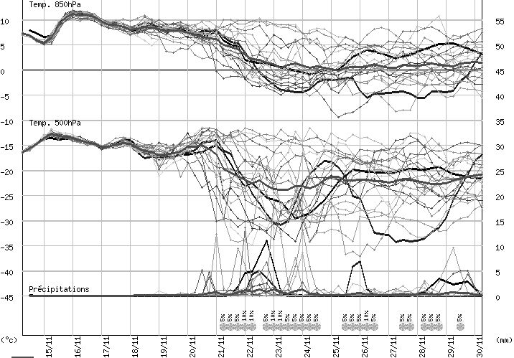

Remo Facchin

